Data: 29.06. – 30.06.2020 r.

Tematyka tygodnia: Wakacje
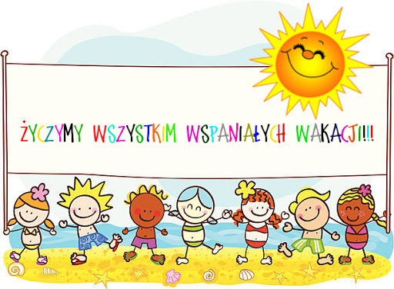

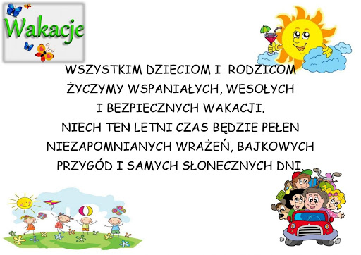
Data: 29.06.2020 r. – poniedziałek

Temat zajęć: Bezpieczne wakacje

- Piosenka „Bezpieczne wakacje”.
Słuchanie piosenki. Rozmowa na temat wysłuchanej piosenki.

https://www.youtube.com/watch?v=W4RHyjQLfCM

- Jak należy zachowywać się podczas wakacji? Powiedz co zapamiętałeś/aś z piosenki.

- Wiersz „Bezpieczne wakacje”
Słuchanie wiersza. Swobodne wypowiedzi na temat wysłuchanego wiersza.

Gdy na wakacjach z rodzicami wypoczywasz,
Dużo niezwykłych przygód przeżywasz.

Nie zapomnij jednak o rzeczy ważnej,
By bezpieczeństwo zachować w sytuacji każdej.

Przez ulicę przechodź tylko na pasach zebry,
Na zielonym świetle i rozglądając się bez przerwy.

Wychodząc na słońce, nakrycie głowy zakładaj,
A na całe ciało krem przeciwsłoneczny nakładaj.

Podczas kąpieli, bądź zawsze pod okiem dorosłego,
By żaden wypadek nie zdarzył Ci się kolego.

Podczas burzy, nie wybieraj się w góry,
A także gdy za oknem, krajobraz jest szaro- bury.

W pobliżu ulicy się nie baw nigdy,
By samochód, autobus czy tramwaj nie zrobiły Ci krzywdy.

Będąc w lesie, śmieci nie wyrzucaj,
Nie rozpalaj ogniska i ciszy nie zakłócaj.

Nie przyjmuj też nic od nieznajomego,
Bo przydarzyć może Ci się coś bardzo niedobrego.

O numerach alarmowych nie zapominaj,
Niech je wraz z Tobą powtórzy cała rodzina.

997- to telefon na policje,
tam niepokojące sytuacje możesz zgłosić wszystkie.

998- wykręcasz, gdy pożar zauważysz,
bo wtedy dodzwonisz się do pożarnej straży.

999- to numer na pogotowie,
dzwoniąc tam możesz innym i sobie uratować zdrowie.

Gdybyś jednak, tych wszystkich numerów nie umiał zapamiętać,
Wystarczy o jednym ogólnym numerze pamiętać.

112- tam możesz wszystko zgłosić
i o każdy rodzaj pomocy poprosić.

- Piosenka - „Lato, lato, lato czeka” – posłuchaj piosenki
Słuchanie piosenki i nauka metodą ze słuchu.

https://www.youtube.com/watch?v=hPfioB70WC0

- Wakacyjne zadania.
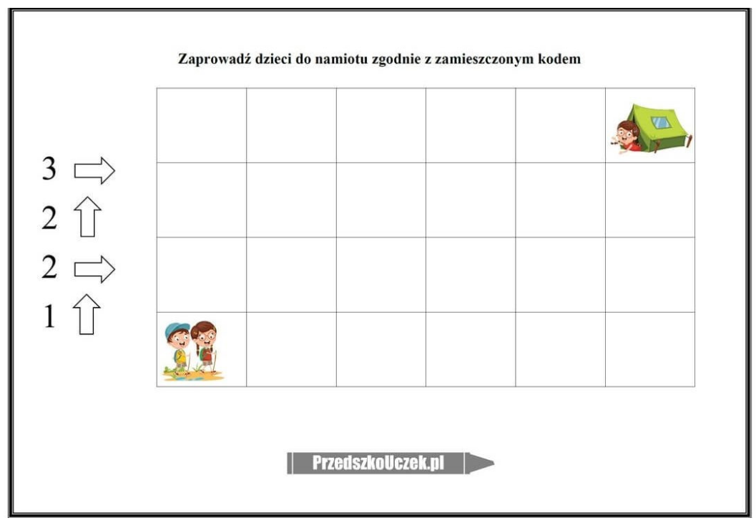

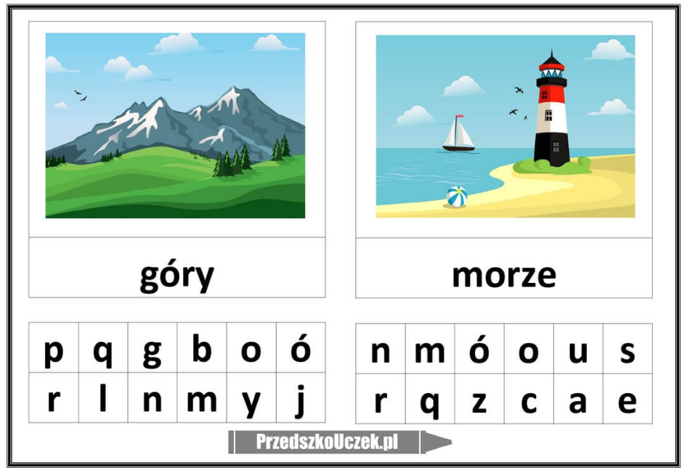
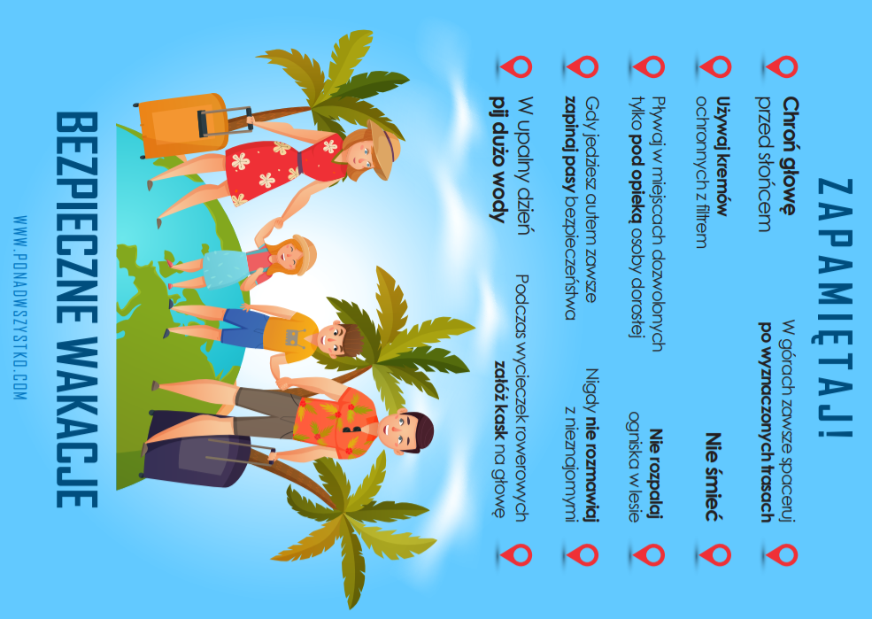

Data: 30.06.2020 r. – wtorek

Temat zajęć: Rozpoczynamy wakacje

- Wakacyjny niezbędnik
Wydrukowanie „Wakacyjnego niezbędnika rodziny” i wykonanie zadań. Udanej zabawy!
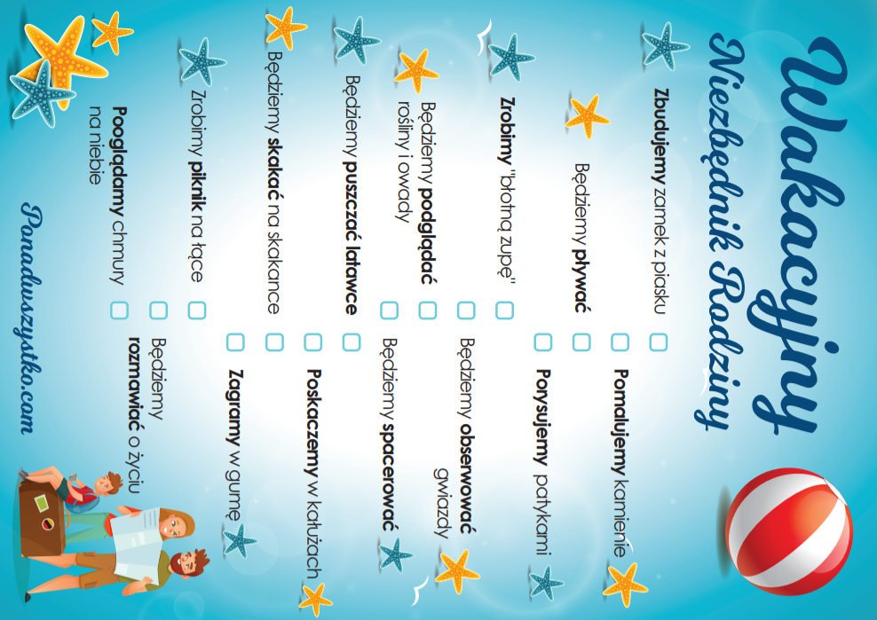
- Wakacje - praca plastyczna.
Wykonanie podaną techniką (wydzieranka, origami) wakacyjnej pracy plastycznej.
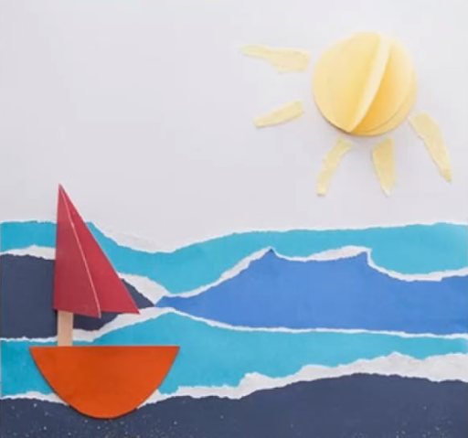

- Czytanie tekstu – Lato.
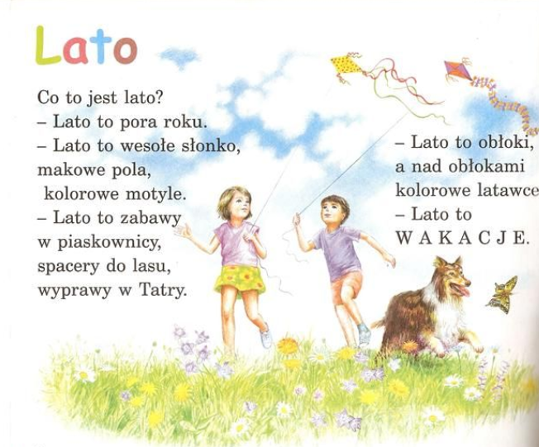
- Moja wakacyjna walizka – karta pracy.
Rysowanie w walizce tego co zabierze dziecko na wakacyjny wyjazd.
